***ΕΡΓΑΣΤΉΡΙΟ ΑΡΧΙΤΕΚΤΟΝΙΚΉ Η/Υ***

**1Η ΕΡΓΑΣΊΑ ΕΡΓΑΣΤΗΡΊΟΥ**

**ARDUINO**

Ορφέας- Άγγελος Νικολάου

ΑΜ: 2792

E-MAIL: int02792@uoi.gr

Άρτα, 2023 / 10 / 28

**Table of contents**

ΆΣΚΗΣΗ 1 – WIRING 3

Περίληψη 3

Υλοποίηση 4

Διάγραμμα 4

Κώδικας 4

Screenshot 5

ΆΣΚΗΣΗ 2 – WIRING 6

Περίληψη 6

Υλοποίηση 7

Διάγραμμα 7

Κώδικας 7

Screenshot 8

ΆΣΚΗΣΗ 3 – WIRING 10

Περίληψη 10

Υλοποίηση 10

Διάγραμμα 10

Κώδικας 10

Screenshot 11

# ΆΣΚΗΣΗ 1 – WIRING

## Περίληψη

Ζητιέται η υλοποίηση ενός φαναριού μέσω Arduino – Wiring, όπου

χρειάζεται:

- στην αρχή το φως για τα αυτοκίνητα να είναι πράσινο για 5s,

- κίτρινο για 2s

- κόκκινο για 7s

Η διαδικασία θα πρέπει να επαναλαμβάνεται, μαζί με αντίστοιχα μηνύματα στην Serial.

Επίσης, θα χρειαστεί και τον φανάρι τον πεζών, μαζί με την ικανότητα όταν ο χρήστης εισάγει “stop” στην Serial, το φανάρι των πεζών πρέπει να γίνει πράσινο.

## Υλοποίηση

### Διάγραμμα

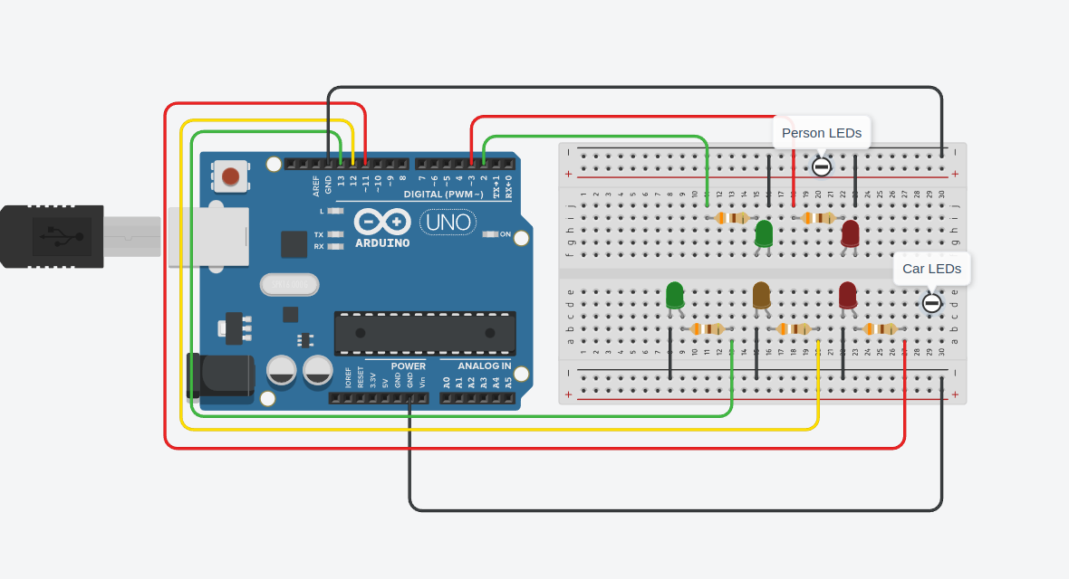

LED πεζών:

- πράσινο: 2

- κόκκινο: 3

LED οχημάτων:

- πράσινο: 13

- κίτρινο..: 12

- κόκκινο: 11

### Κώδικας

Εννοείται πως υπάρχει και στο directory της άσκησης.

<https://pastebin.com/PsZtXfhY>

### Screenshot

Όταν τρέχει κανονικά

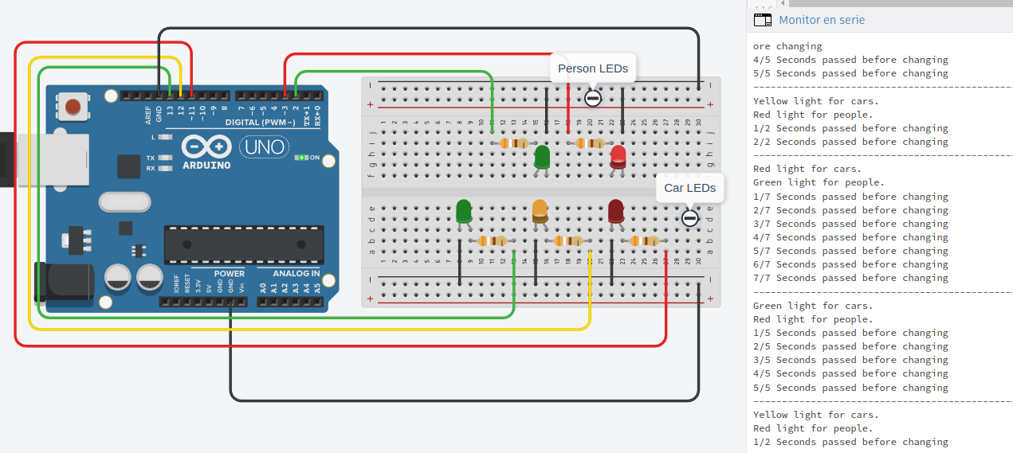

Με εισαγωγή του “stop”

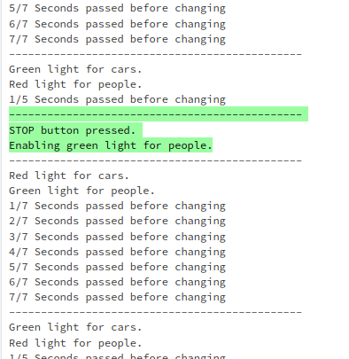

# ΆΣΚΗΣΗ 2 – WIRING

## Περίληψη

Ζητιέται η υλοποίηση ενός συστήματος κλειδαριάς μέσω Arduino – Wiring, όπου χρειάζεται:

- να διαθέτει 3 κουμπιά

- ο χρήστης να μπορεί να πατάει τα κουμπιά με ότι σειρά επιθυμεί

- αν είναι σωστός ο συνδυασμός, τότε green_led = 1

- αλλιώς red_led = 1

Ο ΣΩΣΤΌΣ ΣΥΝΔΙΑΣΜΌΣ ΕΊΝΑΙ:

BUTTON_1 → BUTTON_2 → BUTTON_3

ΌΠΟΥ BUTTON_1 ΕΊΝΑΙ ΤΟ ΔΕΞΙΌΤΕΡΟ ΚΟΥΜΠΊ ΣΤΟ ΔΙΆΓΡΑΜΜΑ, BUTTON_2 ΑΥΤΌ ΣΤΗΝ ΜΈΣΗ ΚΑΙ BUTTON_3 ΤΟ ΑΡΙΣΤΕΡΌΤΕΡΟ.

ΑΝ ΠΑΡΑΜΕΊΝΕΙ ΓΙΑ ΠΟΛΎ ΏΡΑ ΚΆΠΟΙΟ ΚΟΥΜΠΊ ΠΑΤΗΜΈΝΟ, ΤΌΤΕ ΘΑ ΤΟ ΜΕΤΡΉΣΕΙ ΣΑΝ ΝΑ ΈΧΕΙ ΠΑΤΗΘΕΊ ΔΎΟ ΦΟΡΈΣ.

## Υλοποίηση

### Διάγραμμα

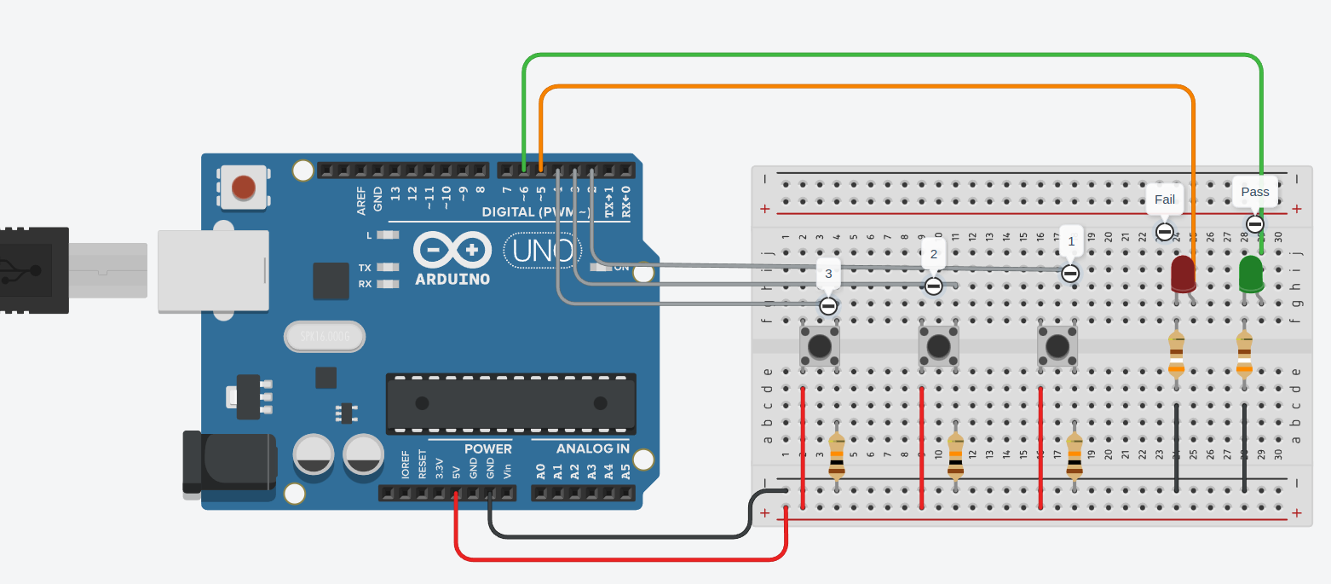

Πρώτο κουμπί να πατηθεί:

Button_1: 2

Δεύτερο κουμπί να πατηθεί:

Button_2: 3

Τρίτο κουμπί να πατηθεί:

Button_3: 4

LEDs:

Wrong: 5

Correct: 6

### Κώδικας

Εννοείται πως υπάρχει και στο directory της άσκησης.

<https://pastebin.com/c8YmM3Tu>

### Screenshot

Default

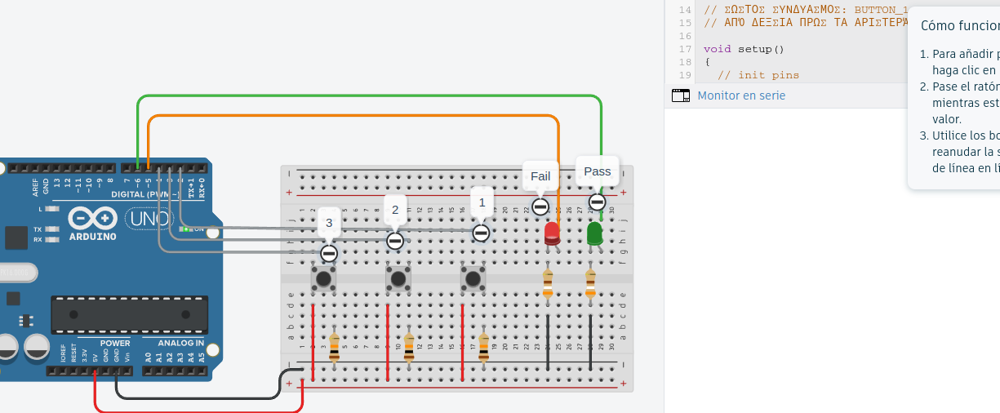

Press 2

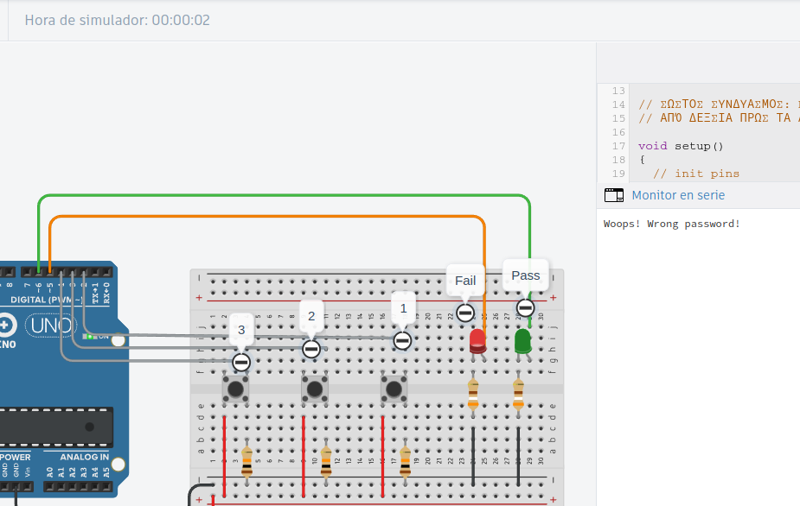

Press 1 → 3

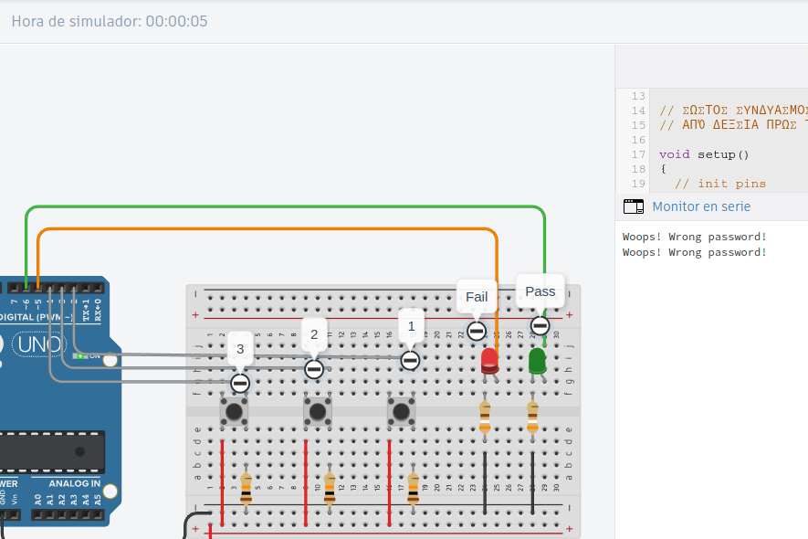

Press 1 → 2 → 3

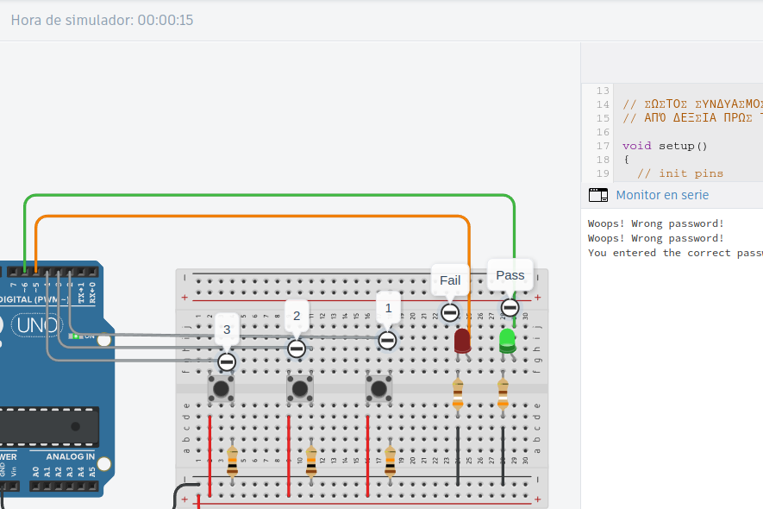Υπάρχει και entering fail state again, αλλά απλά ξανά αρχίζει μετά από λίγο στην αρχική κατάσταση **S0**.

# ΆΣΚΗΣΗ 3 – WIRING

# 

## Περίληψη

Ζητιέται η υλοποίηση ενός συστήματος το οποίο κάνει analogWrite () rand τιμές σε ένα LED με αναλογική σύνδεση (τιμές από 0 εώς ΚΑΙ 255).

Και εν βάση αυτό θα εκτυπώνει την φωτεινότητα του LED.

## Υλοποίηση

### Διάγραμμα

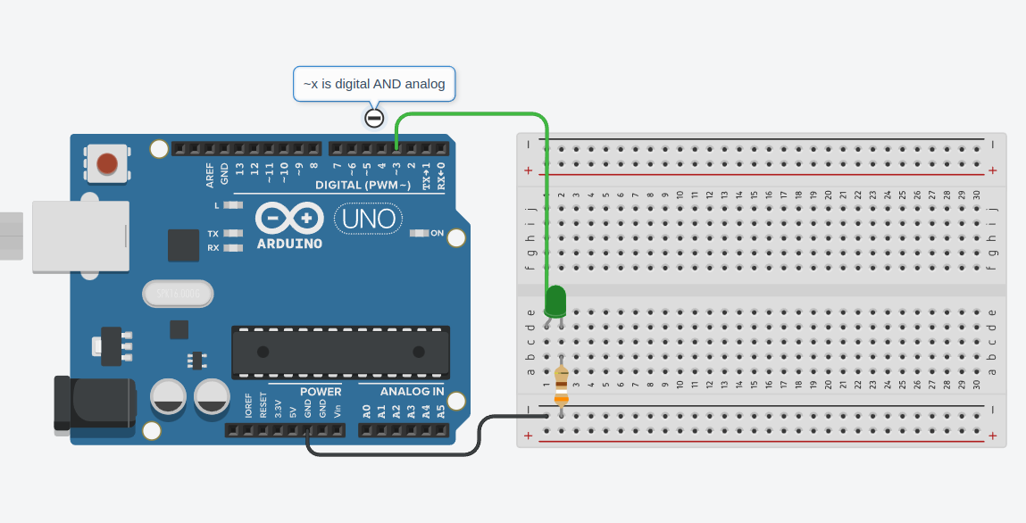

Τα pins με ~ έχουν την ικανότητα για digital και analog.

green_led: 3

### Κώδικας

<https://pastebin.com/ZLe5m64p>

### Screenshot

Χαμηλή φωτεινότητα

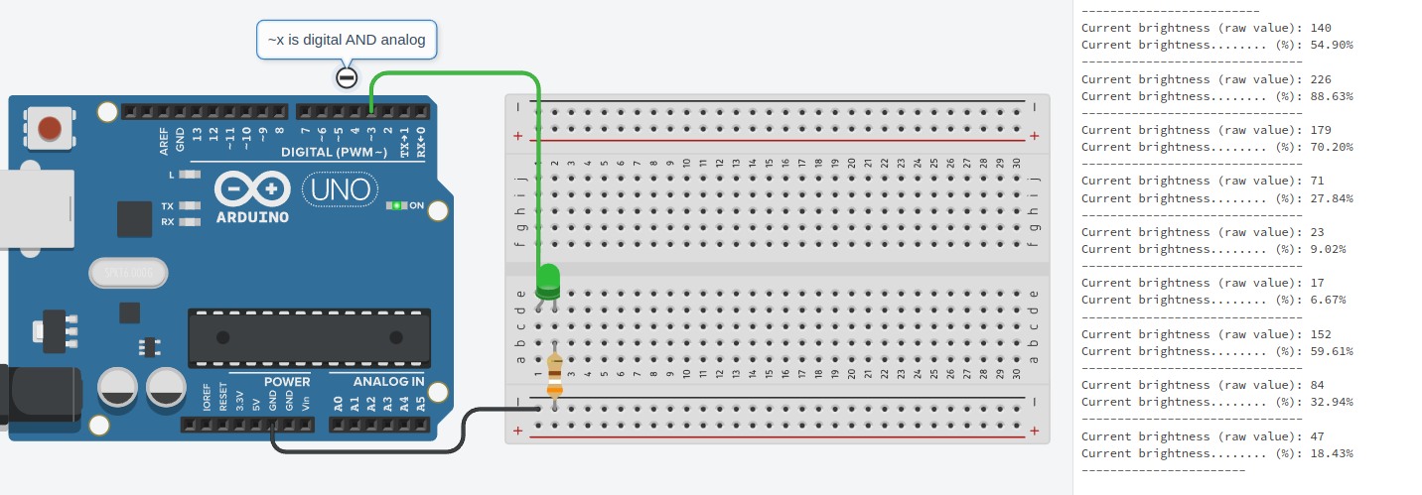

Μέτρια φωτεινότητα

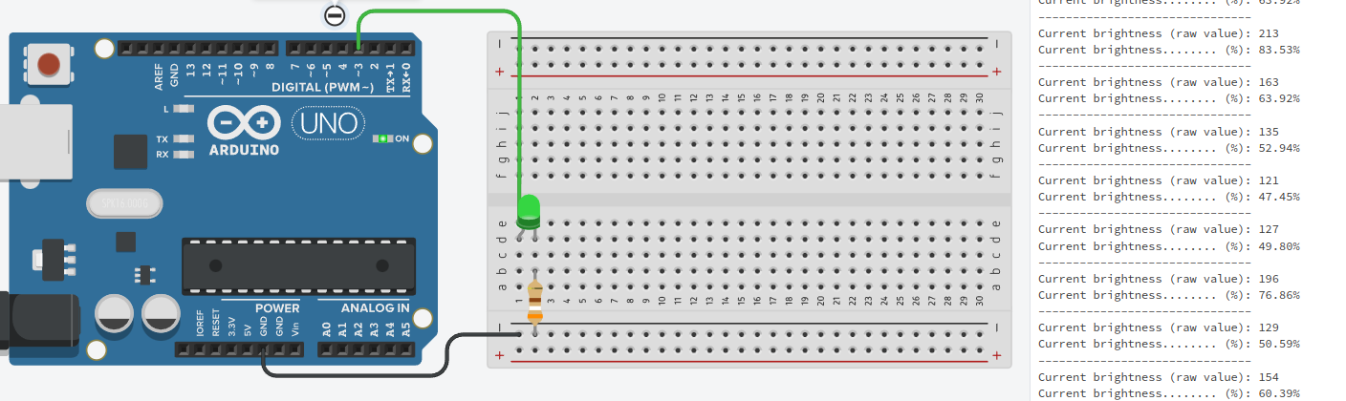

Υψηλή φωτεινότητα

